Государственное бюджетное дошкольное образовательное учреждение детский сад № 97 компенсирующего вида Фрунзенского района Санкт-Петербурга
«Консультативно-практический центр для детей с нарушением интеллектуального развития»
____________________________________________________________________________
ул. Турку, д.12, корп.3, Лит А, г.Санкт-Петербург, тел. (812) 268 48 79, тел./факс 268 34 30,
e-mail: gdou-97@yandex.ru

Консультация для родителей

ВОЗРАСТНЫЕ НОРМЫ
РЕЧЕВОГО РАЗВИТИЯ ДЕТЕЙ
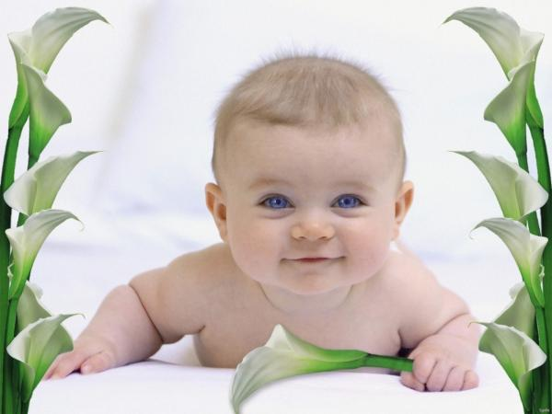

Составитель:
учитель-логопед ГБДОУ № 97,
Мениск Д.С..

Формирование звуковой стороны речи в норме
Одним из необходимых качеств полноценной устной речи является правильное произношение всех речевых звуков, которые появляются у детей в разные возрастные периоды.
На первом году жизни из-за несовершенства речевых органов ребенок может правильно произносить только лишь простые по артикуляции звуки. К ним относятся гласные А, О, Э и согласные П, Б, М. Именно из этих звуков и состоят первые слова ребенка: «мама», «папа», «баба». К концу года у малыша появляются и первые упрощенные слова: «кис-кис», «дай».
К двум-трем годам ребенком усваиваются и другие простые звуки, не требующие особенно тонких движений губ и языка. Это гласные И, Ы, У и согласные Ф, В, Т, Д, Н, К, Г, Х, Й.
На четвертом году жизни у детей в норме появляются такие звуки, как С,З,Ц,Ш,Ж,Ч,Щ. В это время допускается смягчение отдельных звуков речи. Звуки с, з, ш, ж могут произносится недостаточно четко, пропускаться, заменяться звуками т, д, ф, в. Звуки ч, щ заменяются на ть, ц, сь («чайка» – «тяйка», «щётка» – «сётка»).
В 5 лет вышеперечисленные звуки произносятся уже четко, могут лишь возникать ошибки в их произнесении в трудных, малознакомых словах. Недостаточно сформированными в этом возрасте могут являться сонорные звуки (л,р,рь)
К 6 годам в условиях правильного речевого воспитания и при отсутствии органических нарушений центрального и периферического речевого аппарата дети правильно пользуются в самостоятельной речи всеми звуками родного языка.
Возраст ребенка | Звуки, появившиеся в речи
1 год – 1,5 года | б, к, т, в, ф
1,5 года – 2 года 5 мес. | с, сь, з, зь, й, ль
2 года 8 мес. – 3 года 5 мес. | ш, ж, щ
4 года – 4 года 6 мес. | ц, ч, л
4 года 6 мес. – 5 лет | р, рь

ЭТАПЫ РАЗВИТИЯ ДЕТСКОЙ РЕЧИ
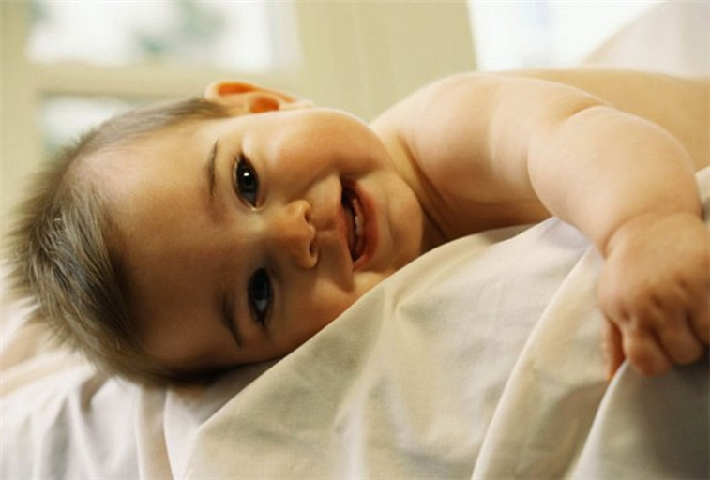
Период от 0 до 1 года
Возраст | Основные показатели | Понимание речи
1 месяц | Рефлекторный крик и рефлекторные звуки,  сопровождающие потребности ребенка (в еде, смене пеленок, боли и т.п.). В крике преобладают гласные звуки, имеющие носовой оттенок. Реакция сосредоточения на речевом общении.
2 месяца | Улыбка при общении со взрослым.
3 месяца | Комплекс оживления при общении со взрослым, гуление (произнесение гласных звуков, близких к а, ы, у, возможно сочетание с согласным г, например,« у-у-у» или «гу-у-у» | Прислушивается к  голосу. Адекватно  реагирует на  интонацию. Узнает  знакомые голоса.
4 месяца | Дифференцированность комплекса оживления (разная реакция на разных знакомых людей, например, папу и маму; на  незнакомых людей реакция пока отсутствует), смех.
5 месяцев | Дифференциация направления звука: ищет источник звука и сосредотачивает на нём  внимание (например, на лице говорящего). Начинает распознавать неречевые звуки (шум машины, лай собаки). Певучее гуление.
6 месяцев | Лепет (многократное повторение слогов: «ба-ба-ба», «ма-ма-ма»).
7 месяцев | Готовность к совместной игровой деятельности. Ориентация на звучащую игрушку. | Понимает отдельные  инструкции  в конкретной ситуации  и подчиняется  некоторым словесным  командам (поцелуй  маму, Дай ручку,  нельзя и т.п.).
8 месяцев | Реакция на незнакомое лицо. Лепет сводится к «лепетным словам»,(уже не многократное повторение, а два открытых слога: «ба-ба», «па-па»). Однако ребенок пока не соотносит  произносимые слова с людьми или предметами.
9 месяцев | Общение с помощью жестов, игра в «Ладушки».
10 месяцев | Использование 1-2 «лепетных слов», понятных при соотнесении с ситуацией. | Ситуационное понимание обращенной  речи. Понимание  названий отдельных  предметов.
11 месяцев | Использование 3 «лепетных слов» с соотнесением с ситуацией.
1год | Использование 3-4 «лепетных слов». Понимание простой инструкции (дай мяч, иди к маме), дополняемой жестом.  Подражание звукам речи взрослых, голосам животных и звукам разных предметов. Появление двусложных слов, состоящих из  одинаковых слогов: «мама», «дядя».  Знает, как его зовут. С удовольствием смеется. | После года может  показать предметы на сюжетных картинках  (Картинка:  Мальчик кушает.  Вопрос: «Где ложка?»).  Понимает слово  «НЕТ» .

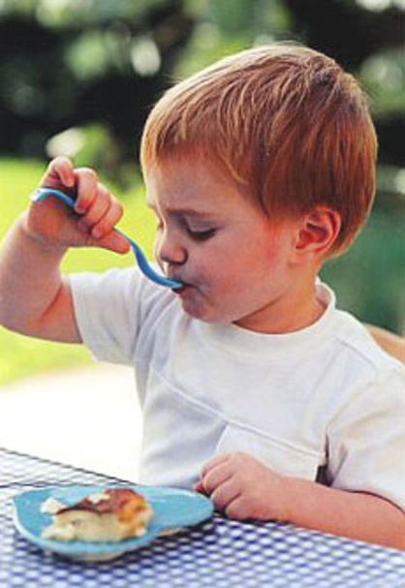 Развитие детской речи от 1 года до 2 лет
Возраст | Активная речь | Понимание речи
1 год  3месяца | Словарный запас - 6-10 слов. | Понимает простую  инструкцию без жестов (дай куклу, ешь кашу и т.п.) Показывает предметы на сюжетных картинках.
1 год  6 месяцев | Показывает 1 из частей тела, словарный запас – 7 – 20 слов. | Узнает предметы на картинках, пытается называть (в переделах своего словарного запаса)
1 год  9 месяцев | Показывает три части тела. Появляется фраза из 2 слов.  Словарный запас около 27 слов. Появляются около 5 названий действий («ди», «бух»).  В слове воспроизводится один слог (ударный) или два одинаковых:  га-га, ту-ту.  Воспроизводит двусложные слова, в трехсложных один слог пропускает. Ближе к 2 годам исполъзует глаголы («писи», «ниси», «ди», «дай»). | Понимает обозначаемые на картинках действия.  Выполняет инструкции типа: «покажи, кто спит», «кто сидит».  Выполняет двухступенчатые инструкции («Пойди в кухню и принеси чашку»)  Понимает значение предлогов в привычной конкретной ситуации («На чем ты сидишь?»)  Прислушивается к словам и понимает их значение. Любит, когда ему читают.
2 года | Показывает 5 частей тела.  Знает около 50 слов ( в т.ч. «да, «нет», «еще»).  Появляются прилагательные.  Предложения из 2- 3 слов.  Согласуются предметы и действия («машина едет», «я хочу»)
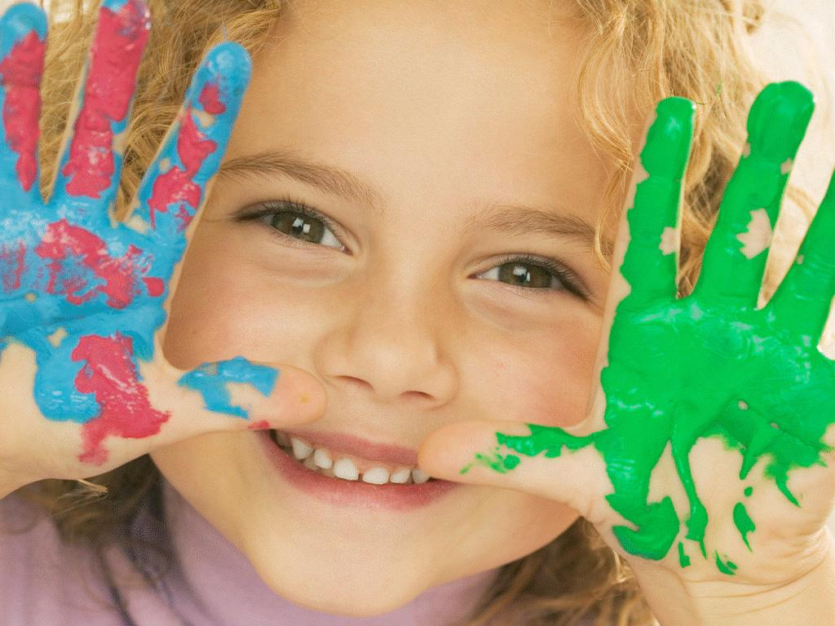 Развитие детской речи
от 2 до 6 лет
Возраст | Активная речь | Понимание речи
2года  6 месяцев | Происходит быстрое увеличение словарного запаса.  Адекватно использует  местоимения я, ты, мне.  Использует предложения из 2-3 - 4 слов, сложные бессоюзные предложения. Повторяет две цифры «один», "два" в правильной последовательности, имеет представление о числе «один». Употребляет уменьшительно-ласкательные формы слов.  Появляются суффиксы. | Понимает прочитанные  короткие рассказы и сказки  (с опорой на картинку, а потом и без нее).
3 года | Словарный запас - более 500 слов. Предложения из 3 и более слов. Использует множественное число существительных и глаголов.  Называет свое имя, пол, возраст. Понимает значение простых предлогов (выполняет задания типа: «положи кубик  под чашку / в коробку»).  Часто задает взрослым вопросы.  Говоря, рассказывает свои впечатления, мысли.  Договаривает звуки, слоги, слова при чтении. Называет цвета, формы предметов. | Понимает  сложноподчиненные  предложения («Когда мы  придем домой, я буду ...»).  Понимает Вопросы типа:  «Что у тебя в руках?».  Слушает объяснения «как»  и «почему». Выполняет  двухступенчатую  инструкцию («Сначала  вымоем руки, затем будем  обедать»). Понимает  значение простых  предлогов и множественного  числа.
3-4 года | Словарь около 1500 сло8.  Говорит предложениями из 4-5  слов. Начинает употреблять  сложные предложения. Использует выражения типа: «Я думаю, что ...», «я надеюсь, что ...». Задает много вопросов, использует слова «Кто?» и «Почему?» Правильно употребляет глаголы в прошедшем времени. | Понимает сложноподчиненные предложения, значения предлогов вне конкретной привычной ситуации. Слушает длинные сказки и рассказы. Выполняет просьбы и команды, даже если нужный предмет не находится в поле зрения.
4-5 лет | Словарь около 3000 слов.  Пользуется предложениями из 5- 6 слов; всеми типами предложений, в том числе и сложными.  Пользуется прошедшим, настоящим и будущим временем.  Знает простые антонимы (большой, маленький, твердый - мягкий).  Знает назначение предметов и может сказать, из чего они сделаны.  Умеет пересказывать.  Правильно произносит практически все звуки.  Считает до 10.  Знает свой адрес.  Определяет право-лево  у себя, но не у других. | Выполняет словесные  задания с предлогами  «сзади», «между»,  «рядом», «к» и т.п.  Понимает условное  предложение со словом  «если». Понимает  грамматическую форму  предложений типа:  «Картина была нарисована Машей».
6 лет | Словарь около 4000 слов.  Пользуется сложными предложениями. Употребляет все части речи.  Использует абстрактные и отвлеченные понятия.  Умеет рассказывать и пересказывать, пытается выразить свое отношение к рассказываемому.  Все звуки произносит правильно. Различает и дифференцирует звуки речи на слух и в произношении. | Может пересказать события прошедшего дня, рассказа, мультфильма.
Советы родителям по развитию правильной речи детей
- С самых первых дней много разговаривайте с ребенком, вызывайте его на "разговор" и отвечайте на любые попытки спокойного общения со стороны ребенка.
Помните:
маленькие дети обучаются путем подражания матери, наблюдения за ней и общения с нею.
- Следите за развитием речи своего ребенка.
Если вы увидели, что что-то не так – обратитесь к специалисту.
В первую очередь необходимо посетить лор-врача, чтобы проверить состояние слуха у ребенка. Если слух развит нормально, то следующий на очереди специалист - невропатолог или психолог. Он поможет разобраться, действительно ли имеется задержка в развитии речи или перед нами вариант индивидуальной нормы.
- Если установлена задержка развития речи и ее причины, то стоит начать заниматься с ребенком. Если причина ее лежит скорее в области здоровья, то занимаются осторожно, не форсируя события (особенно если ребенку еще не исполнилось 2,5 года) и стараясь не вызвать у ребенка негативной реакции. Если речь идет скорее о факторах среды, то можно действовать смелее и решительнее, по возможности вовлекая в процесс всех членов семьи.
- Все занятия с ребенком дошкольного возраста проходят в форме игры.
Игры родителям может порекомендовать психолог или логопед, но можно придумать их самостоятельно, исходя из индивидуальных особенностей ребенка.

В заключение хотелось бы предостеречь родителей от чересчур легкомысленного отношения к задержке развития речи.
Несмотря на большие индивидуальные вариации, существуют вышеописанные нормативы, и если развитие ребенка существенно отклоняется от них, то это повод для начала серьезной и кропотливой работы. И чем раньше она начата, тем лучше результаты.
Установлено, что если к пяти годам речь ребенка развита хуже, чем у его сверстников, то в 80% случаев это отставание "переползает" в школу и превращается в то или иное нарушение школьных навыков, в первую очередь отражаясь, как правило, на успеваемости по письму и чтению, а в дальнейшем - по русскому языку и всем устным гуманитарным предметам.

Список сайтов, на которых Вы можете найти более подробную информацию по данной проблеме, а также по другим интересующим Вас вопросам:

1. http://www.logopedspb.ru
2. http://adalin.mospsy.ru
3. http://www.solnet.ee
4. http://www.boltun-spb.ru
5. http://www.logopedplus.ru
6. http://www.r-vmeste.ru
7. http://www.medkrug.ru
8. http://mamselka.livejournal.com

